实验四：深度学习模型优化与防过拟合实践
1. 实验目的
- 掌握经典数据集 MNIST 与 CIFAR10 的加载与预处理流程。
- 理解过拟合（Overfitting）现象，并掌握正则化， Dropout 和 权重衰减（Weight Decay）、替换优化方法 等解决方法。
- 探究不同激活函数（ReLU, LeakyReLU, ELU）及损失函数对模型收敛速度和准确率的影响。
- 学习使用 批归一化（Batch Normalization） 加速深度网络训练。
- 学会使用基本的模型评估方法
2. 实验原理
- 过拟合与泛化：当模型在训练集上表现极好但在测试集上表现较差时，称为过拟合。
- Dropout：在训练过程中随机“关闭”一部分神经元，强制网络学习更鲁棒的特征，有效减少神经元间的相互依赖。
- Batch Normalization (BN)：对每一层输出进行归一化处理，解决深层网络中的梯度消失/爆炸问题，允许使用更大的学习率。
- 正则化 (L2 Regularization)：通过在损失函数中添加权重的平方和（Weight Decay），惩罚过大的权重值，使模型更平滑。
- 评价指标：
- Precision (精确度)：预测为正的样本中，真正为正的比例。
- Recall (召回率)：实际为正的样本中，被预测出来的比例。
- F1-score：精确度与召回率的调和平均，用于衡量综合表现。
- ROC & AUC：衡量模型在不同阈值下的分类能力，AUC 越接近 1 模型越稳健。
3. 实验数据
- MNIST：28x28 灰度图，10类手写数字（0-9）。数据特征相对简单，线性模型即可达到一定准确率。
- CIFAR10：32x32 彩色图，10类物体（飞机、猫、狗等）。背景复杂，特征极其丰富，对非线性拟合能力要求极高。

4. 实验代码实现 (Python) 详细版代码见Classification.ipynb
- 增加批归一化和Dropout
class EvolvedNet(nn.Module):
def __init__(self, input_size):
super(EvolvedNet, self).__init__()
self.main = nn.Sequential(
nn.Linear(input_size, 512),
nn.BatchNorm1d(512), # 【任务：增加批归一化】
nn.ReLU(),
nn.Dropout(0.3), # 【任务：增加 Dropout】

nn.Linear(512, 256),
nn.BatchNorm1d(256), # 【任务：重复增加 BN】
nn.ReLU(),
nn.Linear(256, 10)
)
- 替换损失函数 增加权值衰减 默认L2正则化
# 1. 尝试替换损失函数
criterion = nn.MSELoss() # 需将标签转为 One-hot，不推荐用于分类
criterion = nn.CrossEntropyLoss() # 推荐方案

# 2. 增加权重衰减 (L2 正则化)
# 在优化器中添加 weight_decay 参数
optimizer = optim.Adam(model.parameters(), lr=0.001, weight_decay=1e-4,
momentum=0.9)
- 评价标准计算（包含准确率、召回率、精确度和F1值 最后画出ROC）
from sklearn.metrics import classification_report, roc_curve, auc, precision_score, recall_score, f1_score
import numpy as np

def evaluate_model(model, test_loader):
model.eval()
all_preds = []
all_labels = []
all_probs = [] # 用于计算 ROC/AUC

with torch.no_grad():
for x, y in test_loader:
outputs = model(x.view(x.size(0), -1))
probs = torch.softmax(outputs, dim=1) # 转化为概率
preds = torch.argmax(outputs, dim=1)

all_preds.extend(preds.numpy())
all_labels.extend(y.numpy())
all_probs.extend(probs.numpy())

# 1. 计算常规指标
print(classification_report(all_labels, all_preds))

# 2. 计算 ROC 和 AUC (以第0类数字为例)
all_labels_np = np.array(all_labels)
all_probs_np = np.array(all_probs)

# 针对多分类，通常计算每一类的 ROC
fpr, tpr, thresholds = roc_curve(all_labels_np, all_probs_np[:, 0], pos_label=0)
roc_auc = auc(fpr, tpr)

# 3. 绘制 ROC 曲线
plt.plot(fpr, tpr, label=f'Class 0 ROC (area = {roc_auc:.2f})')
plt.plot([0, 1], [0, 1], 'k--')
plt.xlabel('False Positive Rate'); plt.ylabel('True Positive Rate')
plt.legend()
plt.show()

5. 课堂讨论与思考
1. 修改代码完成MNIST数据集十分类任务，并最终完成模型的训练与测试过程，计算准确率、召回率、精确度和F1值，画出ROC曲线并计算AUC。
2. 修改代码完成CIFAR-10数据集十分类任务，并最终完成模型的训练与测试过程，计算准确率、召回率、精确度和F1值，画出ROC曲线并计算AUC。
3. 在 MNIST 数据集上，通过逐步调大 nn.Dropout 的比例（从 0.1 到 0.5）来验证Dropout对于最后分类结果的影响，以表格的形式给出不同取值下的准确率、精确度和召回率。
4. 尝试通过修改超参数、调整模型结构，结合本节课的内容更换优化方法，添加抗过拟合方法，使你的MNIST数据集测试准确率尽可能达到 97% 以上。请写出你最终成功的参数组合。
5. 尝试通过修改超参数、调整模型结构，结合本节课的内容更换优化方法，添加抗过拟合方法，使你的CIFAR-10数据集测试准确率尽可能达到 90% 以上。请写出你最终成功的参数组合。

实验报告
应包含你对问题1、2、3、4、5的解答、多次运行的代码、结果的截图与最后的结论
问题1：
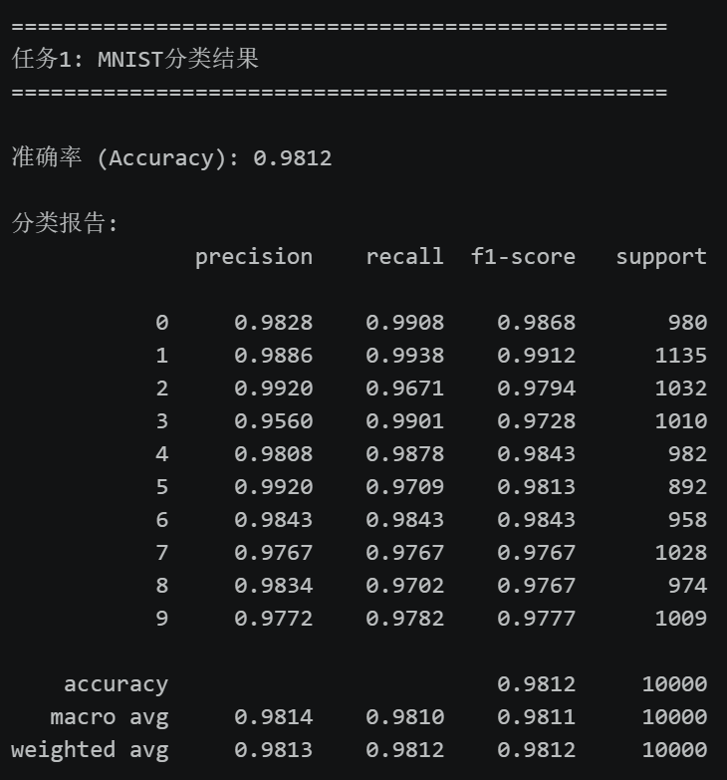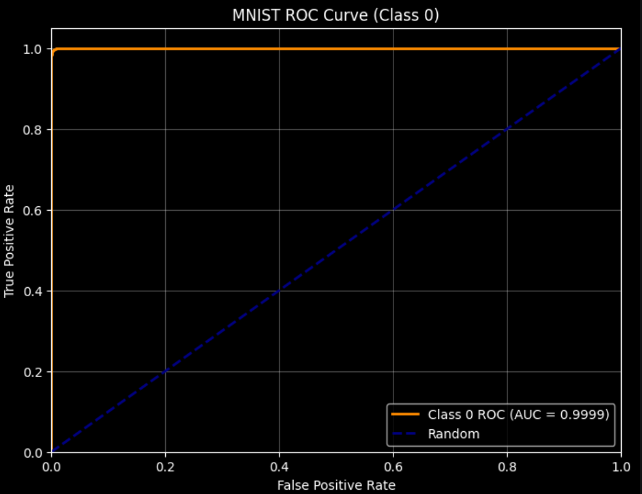

问题二：
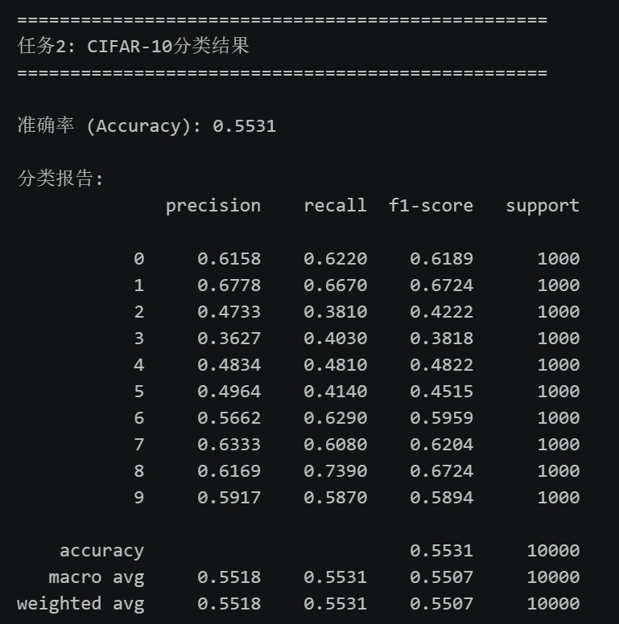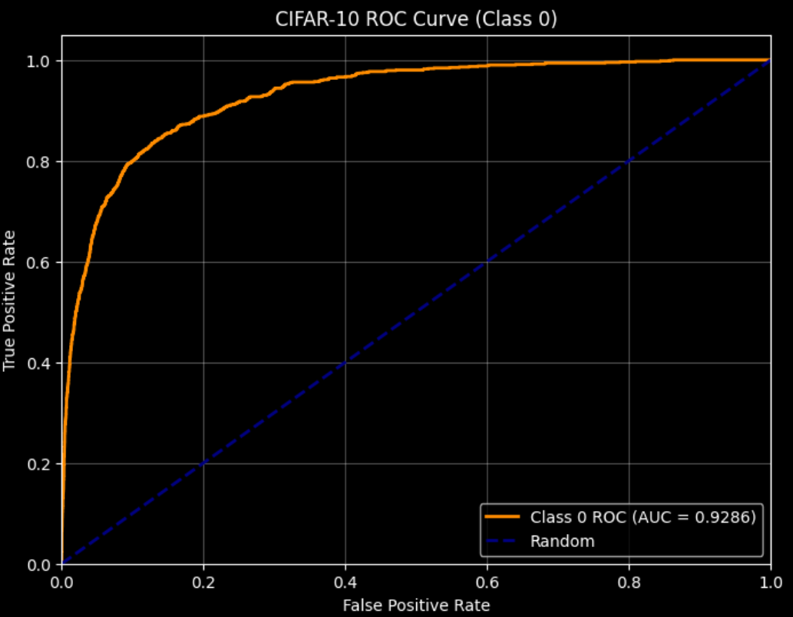

问题三：
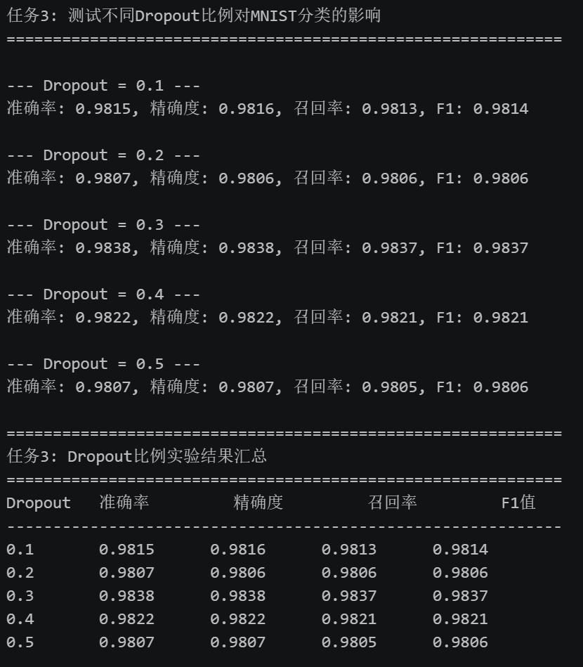

问题四：
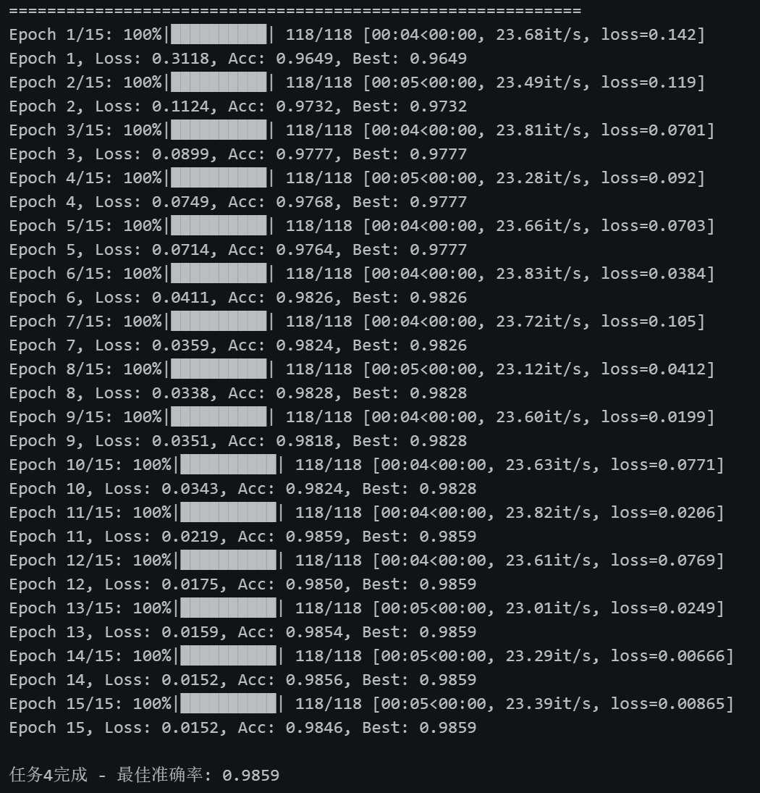

问题五：
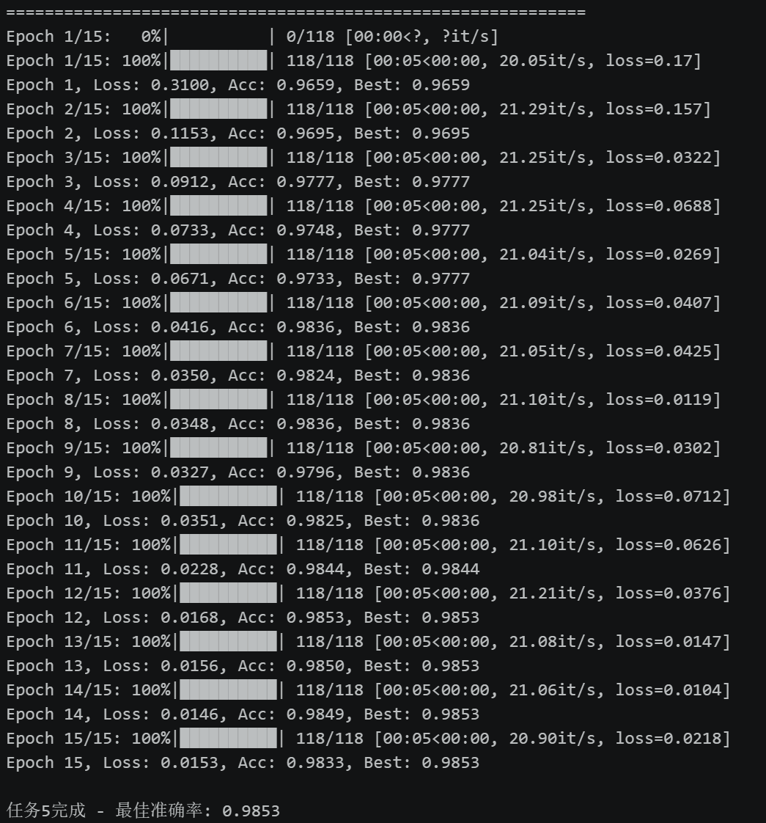

姓名：李伟宇
学号：113120230444

